Братская могила советских воинов, погибших в боях с фашистками захватчиками.
Захоронено 80 человек, из них 65-известных,15-неизвестных.
Скульптура установлена в 1950 г.
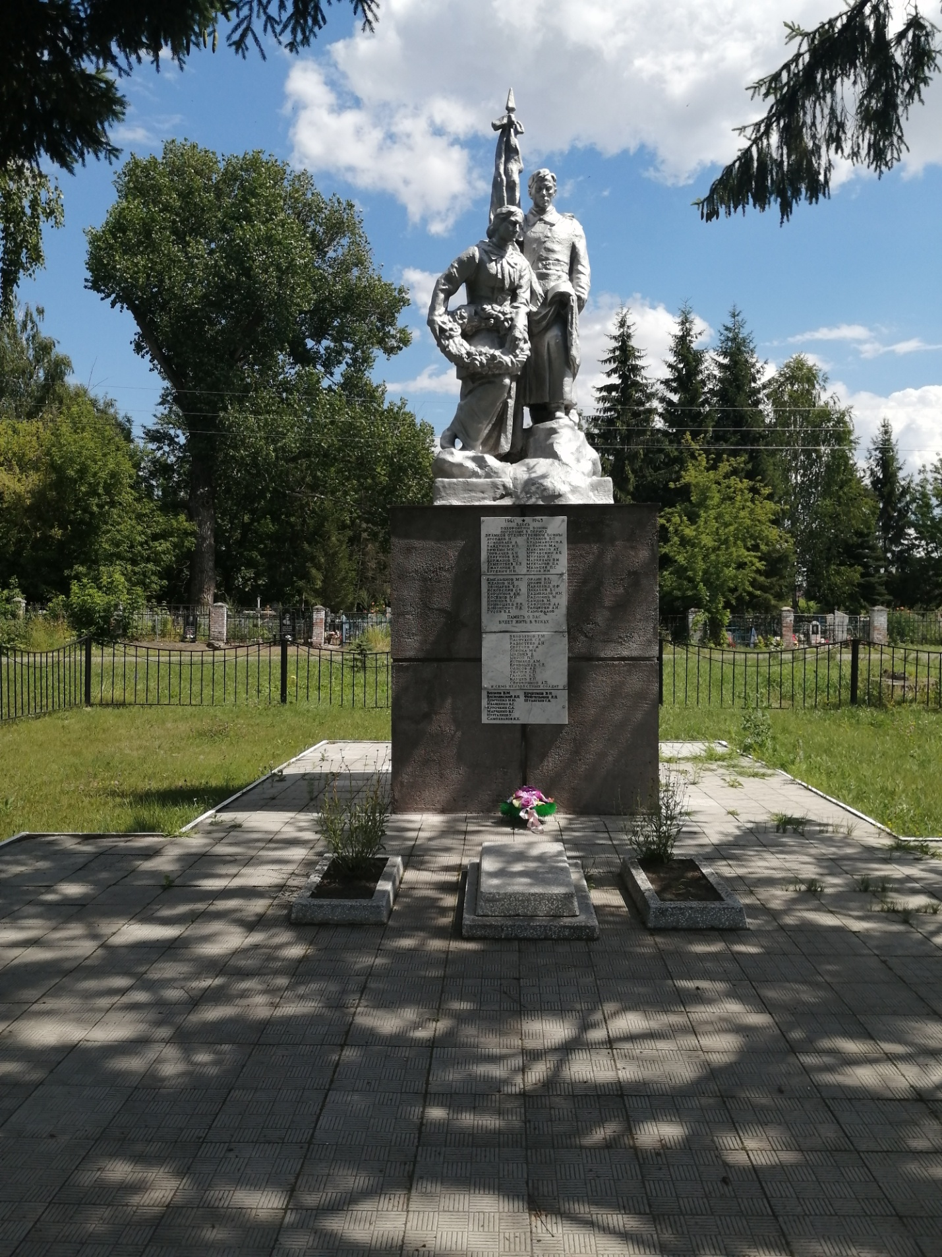

СПИСОК
персональных сведений захороненных и перезахороненных воинов в братской могиле с. Беседино Бесединского сельсовета Курского района Курской области
(100 м от автомагистрали Курск – Воронеж. Бесединский с/с, парк села Беседино)
№ п/п | Воинское звание | Фамилия,имя,отчество | Год рождения | Дата гибели или смерти | Место захоронения на кладбище,участке кладбища | Откуда перезахоронен
1 | - | Атобаев Н. | - | - | Братская могила с.Беседино | -
2 | - | Астонбаев А. | - | - | Братская могила с.Беседино | -
3 | сержант | Байдуков И.П. | - | 03.02.1943  погиб | Братская могила с.Беседино | с.Городище Бесединский с/с
4 | рядовой | Белозеров Г.М. | - | 07.07.1943 | Братская могила  с.Беседино | -
5 | - | Брюхин М.К. | - | - | Братская могила с.Беседино | с.Городище  Бесединский с/с
6 | - | Василевский А.А. | - | - | Братская могила с.Беседино | -
7 | - | Волков В.М. | - | - | Братская могила с.Беседино | -
8 | старшина | Галкин А.Д. | 1915 | 21.06.1943 | Братская могила с.Беседино | -
9 | рядовой | Горбачев А.Н. | - | 09.07.1943  погиб | Братская могила с.Беседино | с.Кувшинное  Бесединский с/с
10 | - | Гусев В.А. | - | - | Братская могила  с.Беседино | -
11 | ст.лейтенант | Дергунов В.Н. | - | 09.02.1943  погиб | Братская могила с.Беседино | с.Беседино  Бесединский с/с
12 | рядовой | Держанов П.С. | - | 25.05.1943  Умер от болезни | Братская могила с.Беседино | с.Кувшинное  Бесединский с/с
13 | рядовой | Дементьев Е.Е. | - | 17.07.1942  погиб | Братская могила с.Беседино | с.Гуторово  Полевской с/с
14 | рядовой | Демченко И.Ю. | - | 13.07.1943  Умер от ран | Братская могила с.Беседино | -
15 | рядовой | Джаулиев Б. | 1902 | 13.08.1943  Умер от ран | Братская могила с.Беседино | д.Воронцово  Бесединский с/с
16 | рядовой | Ергевич Н.Ю. | - | 23.02.1942  погиб | Братская могила с.Беседино | с.Малиновка
17 | мл.лейтенант | Емельянов М.Г. | - | 12.02.1943  погиб | Братская могила с.Беседино | с.Малиновка
18 | рядовой | Жданов Н.И. | - | 02.02.1943  убит | Братская могила с.Беседино | с.Кизилово  Полевской с/с
19 | старшина | Звонарев В.С. | 1904 | 22.04.1943  Умер от ран | Братская могила с.Беседино | с.Коровино Полевской с/с
20 | ст.сержант | Иващенко В.Г. | - | 23.07.1943  Умер от ран | Братская могила с.Беседино | -
21 | лейтенант | Исковский С.В. | - | 08.07.1943  Умер от ран | Братская могила с.Беседино | -
22 | рядовой | Карцев Е.П. | 1906 | 13.03.1942 | Братская могила с.Беседино | -
23 | рядовой | Косенов М.И. | - | 10.03.1943  Умер от ран | Братская могила с.Беседино | д.Шеховцово  Бесединский с/с
24 | рядовой | Копылов А.М. | - | 17.07.1943 | Братская могила с.Беседино | -
25 | мл. лейтенант | Копонев Н.С. | 1923 | 10.03.1943 | Братская могила с.Беседино | с.Коровино  Полевской с/с
26 | рядовой | Коршунов А.И. | - | 08.02.1943  погиб | Братская могила с.Беседино | д.Зорино  Полевской с/с
27 | - | Кочетков В.И. | - | - | Братская могила с.Беседино | -
28 | ст.лейтенант | Кривошеев Е.Н. | 1905 | 12.07.1943  Умер от ран | Братская могила с.Беседино | -
29 | ст.сержант | Кривошеев С.Е. | - | 13.07.1943 | Братская могила с.Беседино | -
30 | - | Кононенко П.Д. | - | - | Братская могила с.Беседино | -
31 | рядовой | Курочкин С.А. | 1897 | 1943 | Братская могила с.Беседино | д.Кутеповка
32 | рядовой | Кулаков В.П. | - | 16.07.1943 | Братская могила с.Беседино | с.Кувшинное  Бесединский с/с
33 | - | Кульманарев А. | - | - | Братская могила с.Беседино | -
34 | рядовой | Лобанов М.А. | - | 16.07.1943  погиб | Братская могила с.Беседино | с.Кувшинное  Бесединский с/с
35 | рядовой | Максимов А.А. | - | 11.07.1943  Умер от ран | Братская могила с.Беседино | -
36 | - | Муравский А.Я. | - | - | Братская могила с.Беседино | -
37 | - | Мурзин К.Г. | - | - | Братская могила с.Беседино | -
38 | капитан | Марченко В.Г. | 1892 | 25.03.1943  Умео от болезни | Братская могила с.Беседино | с.Гуторово  Полевской с/с
39 | рядовой | Маркевич В И. | - | 1943  погиб | Братская могила с.Беседино | с.Кувшинное  Бесединский с/с
40 | лейтенант | Мухтаров Я.Л. | 1907 | 15.05.1943  погиб | Братская могила с.Беседино | -
41 | - | Мальцев П.С. | - | 09.06.1943  Умер от ран | Братская могила с.Беседино | с.Хвостово  Полевской с/с
42 | рядовой | Носов Н.Н. | - | 04.04.1943  погиб | Братская могила с.Беседино | д.Беломестное  Бесединский с/с
43 | рядовой | Нургалиев У. | 1899 | 20.07.1943  Умер от ран | Братская могила с.Беседино | д.Кизилово  Полевской с/с
44 | рядовой | Олисов А.В. | - | 17.07.1943 | Братская могила с.Беседино | -
45 | сержант | Орлин В.В. | - | 08.03.1943  погиб | Братская могила с.Беседино | д.Зорино  Полевской с/с
46 | рядовой | Орлов И.М. | - | 28.11.1943  убит | Братская могила с.Беседино | с.Коровино  Полевской с/с
47 | старшина | Павленко Я.Ф. | 1913 | 02.08.1943  погиб | Братская могила с.Беседино | д.Зорино  Полевской с/с
48 | сержант | Пастухов С.В. | - | 19.08.1943 | Братская могила  с.Беседино | -
49 | рядовой | Пахабов В.С. | - | 13.02.1943  Умер от ран | Братская могила с.Беседино | д.Зорино  Полевской с/с
50 | рядовой | Радивилов И.М. | - | 06.10.1943  Умер от ран | Братская могила с.Беседино | д.Черная Поляна
51 | рядовой | Радионов М. | 1900 | 08.01.1942  погиб | Братская могила с.Беседино | -
52 | рядовой | Радостев А.Н. | - | 13.07.1943 | Братская могила  с.Беседино | -
53 | рядовой | Саидов М. | - | 08.02.1943  погиб | Братская могила с.Беседино | д.Зорино  Полевской с/с
54 | рядовой | Сафронов А.А. | 1914 | 11.07.1943  Умер от ран | Братская могила с.Беседино | с.Кувшинное  Бесединский с/с
55 | - | Самофалов | - | - | Братская могила с.Беседино | -
56 | - | Самохвалов Я.Х. | 1906 | 06.02.1943  погиб | Братская могила с.Беседино | д.Котовец
57 | - | Серебряков А П. | 1911 | 01.1942 | Братская могила с.Беседино | -
58 | рядовой | Сергеев С.И. | - | 31.07.1943 | Братская могила с.Беседино | -
59 | сержант | Сорока М.Я. | - | 06.06.1943 | Братская могила с.Беседино | -
60 | - | Танцерев А.И. | - | - | Братская могила с.Беседино | -
61 | сержант | Ткачев С.П. | - | 05.07.1943 | Братская могила с.Беседино | -
62 | - | Фейгельман А.А. | - | - | Братская могила с.Беседино | -
63 | ст.сержант | Шадыев Д. | - | 09.07.1943 | Братская могила с.Беседино | -
64 | мл.сержант | Широв П.П. | - | 11.07.1943 | Братская могила с.Беседино | -
65 | гв.капитан | Штангеев Г.В. | 1915 | 16.04.1943 | Братская могила с.Беседино | с.Гуторово  Полевской с/с
 |  | 15 неизвестных

